Министерство науки и высшего образования Российской Федерации
Федеральное государственное автономное образовательное учреждение высшего образования
«Московский политехнический университет»
Кафедра: Информационная безопасность

ОТЧЁТ
по проектной (учебной) практике
Анализ программного проекта «NetWatch — система мониторинга сетевых ресурсов»

Выполнил: Хасанов Богдан
Группа:251-353
Руководитель: Гневшев А. Ю.

Москва — 2026

СОДЕРЖАНИЕ
1 Постановка задачи и исходные данные .................................................... 5
2 Структура программы .................................................................................6
3 Алгоритмы проверки и регистрации результатов ....................................7
4 Анализ журнала проверок ..........................................................................8
5 Ограничения и развитие проекта .............................................................. 9
ЗАКЛЮЧЕНИЕ ............................................................................................ 10
СПИСОК ИСПОЛЬЗОВАННЫХ ИСТОЧНИКОВ ...................................11

1 Постановка задачи и исходные данные
NetWatch предназначен для однократной проверки доступности заданных хостов и TCP-портов, вывода результатов в консоль и записи истории в CSV-файл [1]. Основными источниками анализа служат src/main.py, src/README.md, src/requirements.txt и src/monitoring_log.csv. Файл task/practice_task.md не содержит полного текста индивидуального задания, поэтому дополнительные требования руководителя практики здесь не предполагаются.
В списке TARGETS заданы три объекта: Google DNS (8.8.8.8), Cloudflare DNS (1.1.1.1) и GitVerse (gitverse.ru). Для первых двух проверяются порты 53 и 443, для третьего — 80 и 443. Для каждого объекта предусмотрена также одна проверка ping. Программа использует Python 3.10+ и модули стандартной библиотеки; устанавливать внешние пакеты не требуется [1].

2 Структура программы
Репозиторий содержит исходный код в каталоге src/, проектную документацию в docs/, материалы статического сайта в site/, отчётный DOCX в reports/ и материалы задания в task/ [1]. Файл src/main.py реализует весь основной алгоритм. Функция monitor() перебирает цели, вызывает ping_host() и check_port(), собирает результаты в список словарей и передаёт их функции write_log().
Таблица 1 — Компоненты проекта
Файл или функция | Назначение
src/main.py | Проверки, вывод в консоль, запись журнала
ping_host() | Выполнение системной команды ping
check_port() | Попытка установки TCP-соединения
write_log() | Добавление строк в CSV-журнал
Веб-страницы каталога site/ описывают проект, однако не подключены к программе для автоматического обновления результатов после очередного запуска. Поэтому наличие сайта не означает существования веб-интерфейса мониторинга в реальном времени [1].

3 Алгоритмы проверки и регистрации результатов
Для ping_host() системная команда подбирается в зависимости от platform.system(): в Windows применяются параметры -n 1 -w 2000, в других системах — -c 1 -W 2. Подпроцесс запускается с предельным временем ожидания 5 секунд. Нулевой код завершения соответствует ответу, а истечение времени и ошибка запуска обрабатываются отдельно [1].
Функция check_port() вызывает socket.create_connection() с тайм-аутом 2 секунды. Она различает успешное соединение, тайм-аут, ошибку DNS, отказ в соединении и прочие ошибки операционной системы. Наличие ответа на ping не гарантирует доступности конкретного TCP-сервиса: это независимые виды проверки.
Функция write_log() дописывает данные в monitoring_log.csv посредством csv.DictWriter. Заголовок создаётся при первом появлении файла. Поля: date_time, target_name, host, check_type, port, status, details. Время определяется один раз при запуске; относительное имя файла означает, что расположение журнала зависит от текущего рабочего каталога [1].

4 Анализ журнала проверок
Опубликованный файл src/monitoring_log.csv содержит девять строк данных с отметкой 2026-09-08 02:01:26. Восемь проверок отмечены OK, одна — FAIL. Неуспешная проверка относится к TCP/80 узла gitverse.ru; в поле details указано «Тайм-аут» [1]. Иллюстративные материалы к анализу приведены на рисунках 1–3.
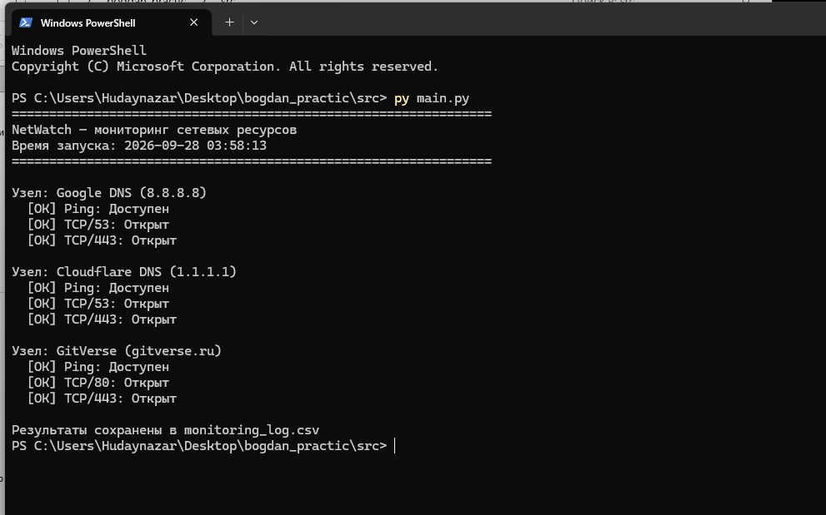
Рисунок 1 — Иллюстрация проверки сетевых ресурсов в программе NetWatch
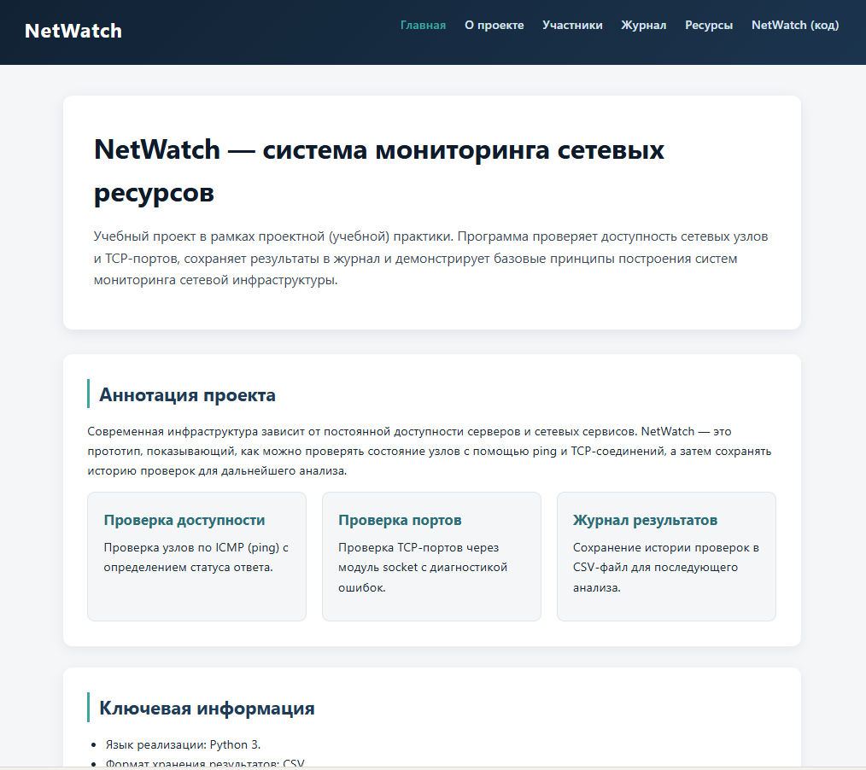
Рисунок 2 — Иллюстрация результатов мониторинга сетевых узлов
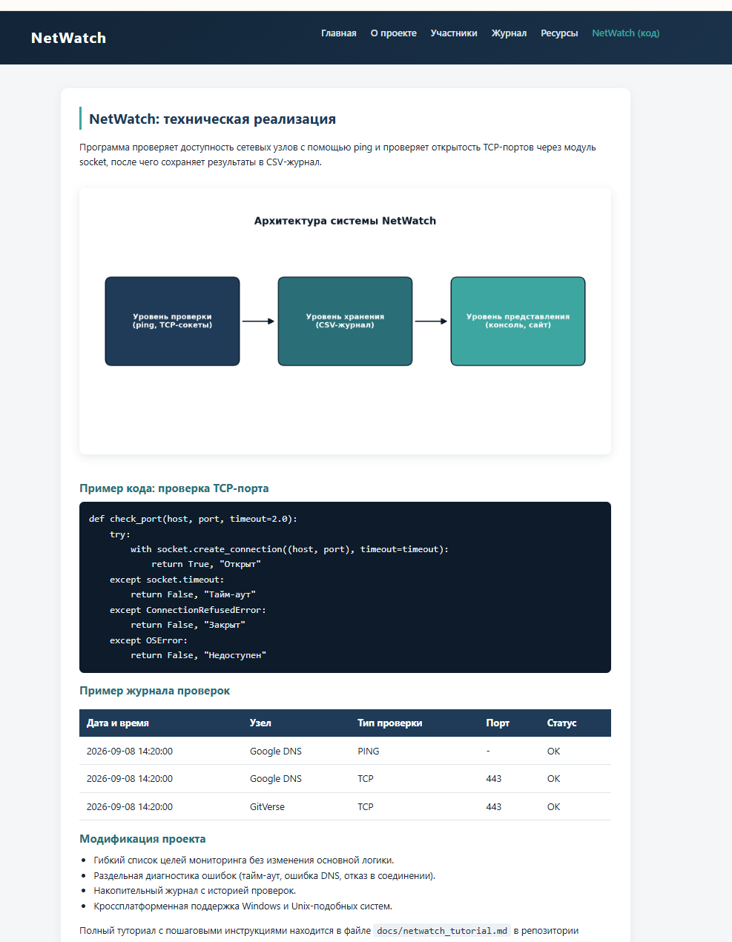
Рисунок 3 — Иллюстрация журнала результатов проверки NetWatch
Таблица 2 — Результаты, сохранённые в журнале
Узел | Ping | Первый порт | Второй порт
8.8.8.8 | OK | 53: OK | 443: OK
1.1.1.1 | OK | 53: OK | 443: OK
gitverse.ru | OK | 80: FAIL | 443: OK
Файл src/monitoring_log_example.csv представляет отдельный пример и показывает иной результат проверки TCP/80; его нельзя выдавать за фактический журнал указанного запуска. Программа не запускалась повторно при подготовке настоящего отчёта. Для проверки воспроизводимости потребуются запуск в известной сетевой среде, сохранение нового журнала и фиксация параметров окружения [1].

5 Ограничения и развитие проекта
Программа запускается вручную и не содержит планировщика периодических проверок. Список целей закреплён в коде; конфигурационного файла и уведомлений о сбоях нет. Статический сайт не читает CSV-журнал. Эти свойства ограничивают использование прототипа как постоянно работающей системы мониторинга [1].
Для развития проекта целесообразно вынести TARGETS в конфигурацию, добавить периодический запуск, автоматические тесты функций проверки с подменой сетевых вызовов и страницу актуальных результатов. При интерпретации статуса необходимо учитывать локальный межсетевой экран, маршрутизацию и возможную блокировку ICMP: отсутствие ответа на ping само по себе не доказывает недоступности прикладного сервиса.

ЗАКЛЮЧЕНИЕ
Анализ исходного кода показал, что NetWatch выполняет для каждой из трёх целей проверку ping и двух TCP-портов, отображает статусы и дописывает результаты в CSV-журнал. В сохранённом журнале представлены девять проверок одного запуска, включая один тайм-аут при обращении к TCP/80 узла gitverse.ru [1].
Таким образом, базовая задача учебного прототипа — однократная диагностика и сохранение истории — реализована в исходном коде. Для использования в качестве постоянно действующего средства мониторинга необходимы планировщик, оповещения и проверка работы в целевой среде. Сведения об участии исполнителя отчёта в разработке исходной программы в доступных материалах не установлены.

СПИСОК ИСПОЛЬЗОВАННЫХ ИСТОЧНИКОВ
1. NetWatch : репозиторий учебного проекта [Электронный ресурс] / KhasanovBogdan. — URL: https://github.com/KhasanovBogdan/NetWatch (дата обращения: 28.09.2026).
2. ГОСТ 7.32–2017. Система стандартов по информации, библиотечному и издательскому делу. Отчёт о научно-исследовательской работе. Структура и правила оформления.

